Příloha č. 1 zadávací dokumentace „Zajištění úklidových prací, U Havírny 921 a 922“

U Havírny 921, Kutná Hora – orientační výměry
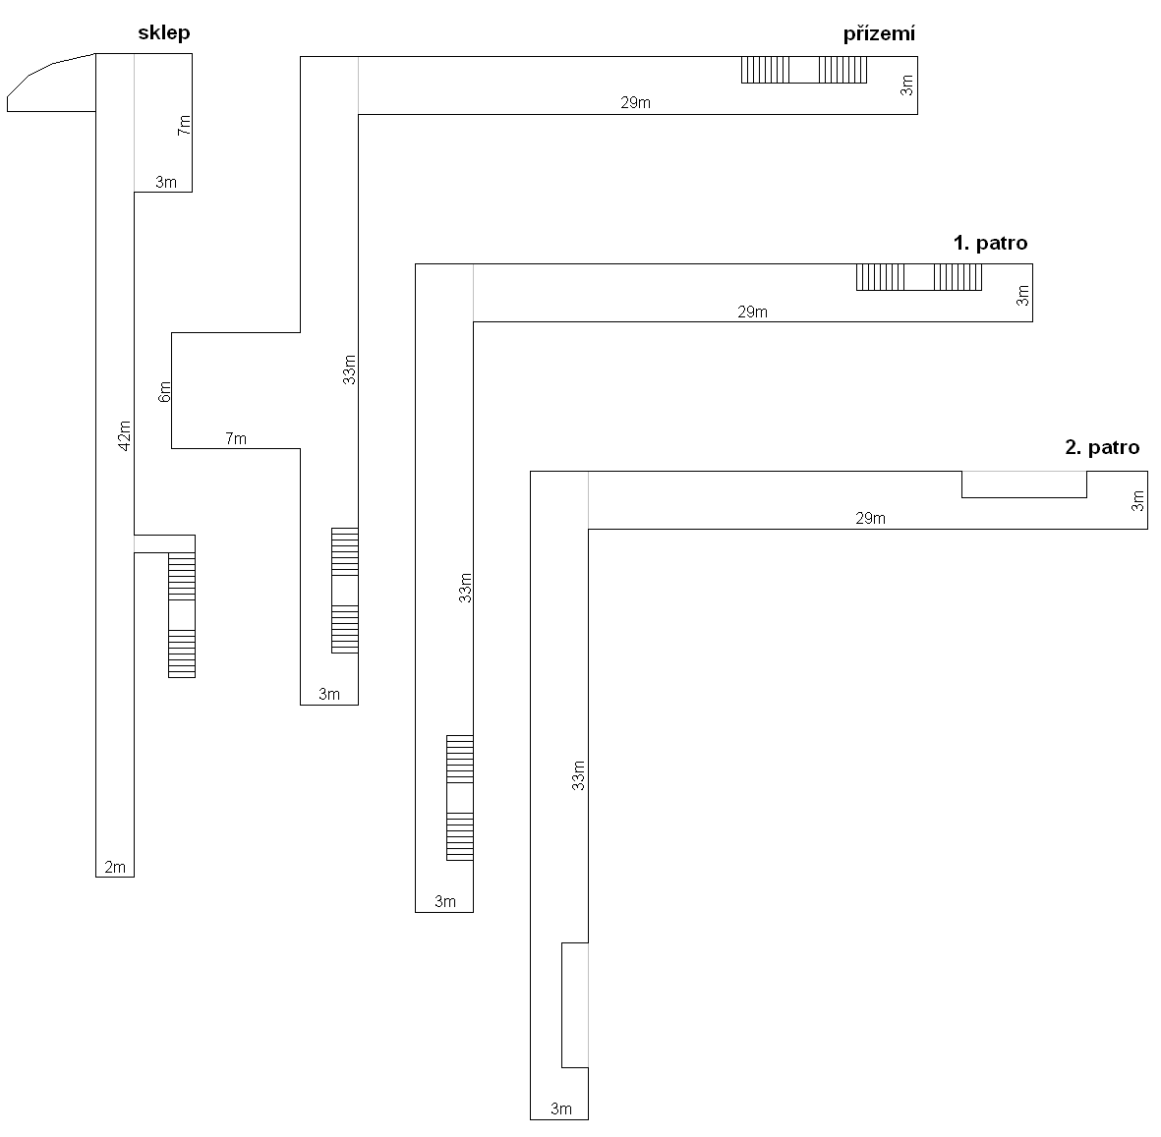

U Havírny 922, Kutná Hora – orientační výměry

